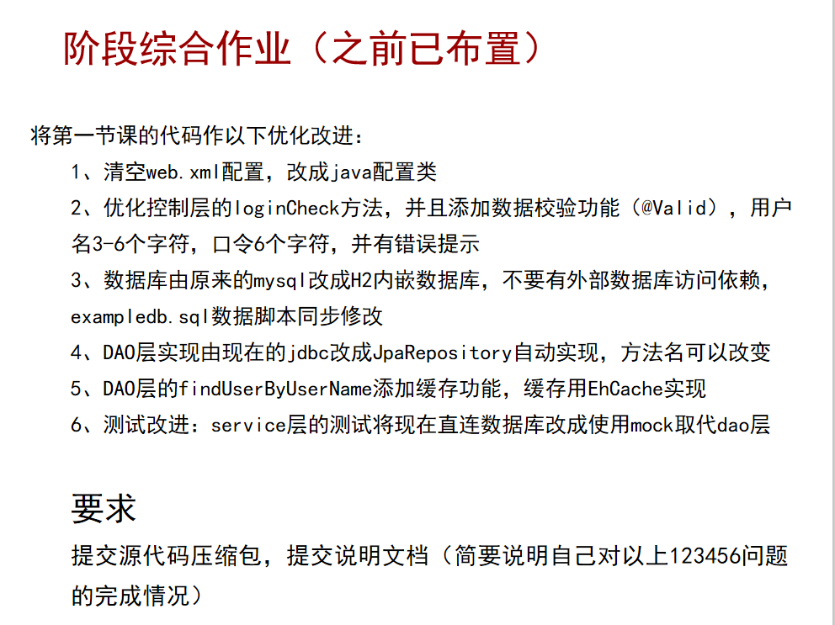

1. 将所有的xml文件删除，改成config中的java配置类。

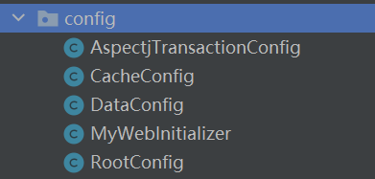

1. 在loginCheck方法中添加了校验数据功能。并且在LoginInfo类使用@NotNull和@Size标签校验数据。

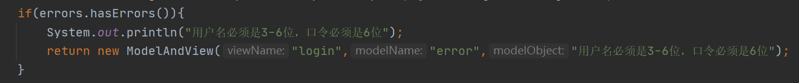

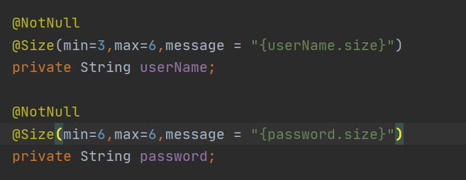

1. 把exampledb.sql移动到resources文件夹下。

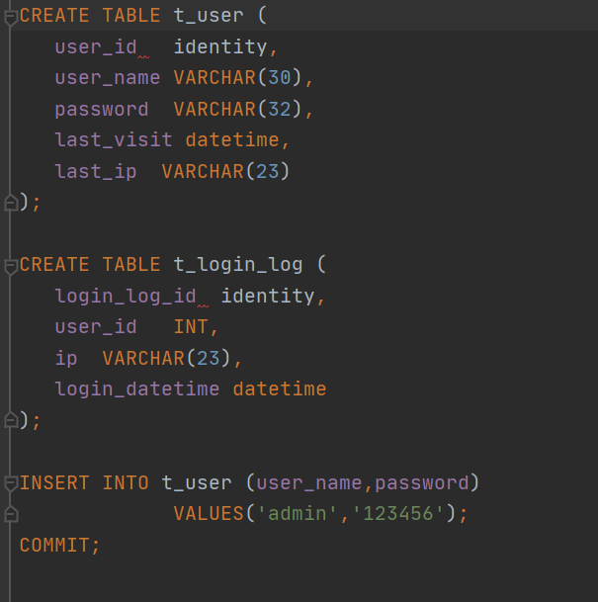

1. DAO层改由JpaRepository实现。

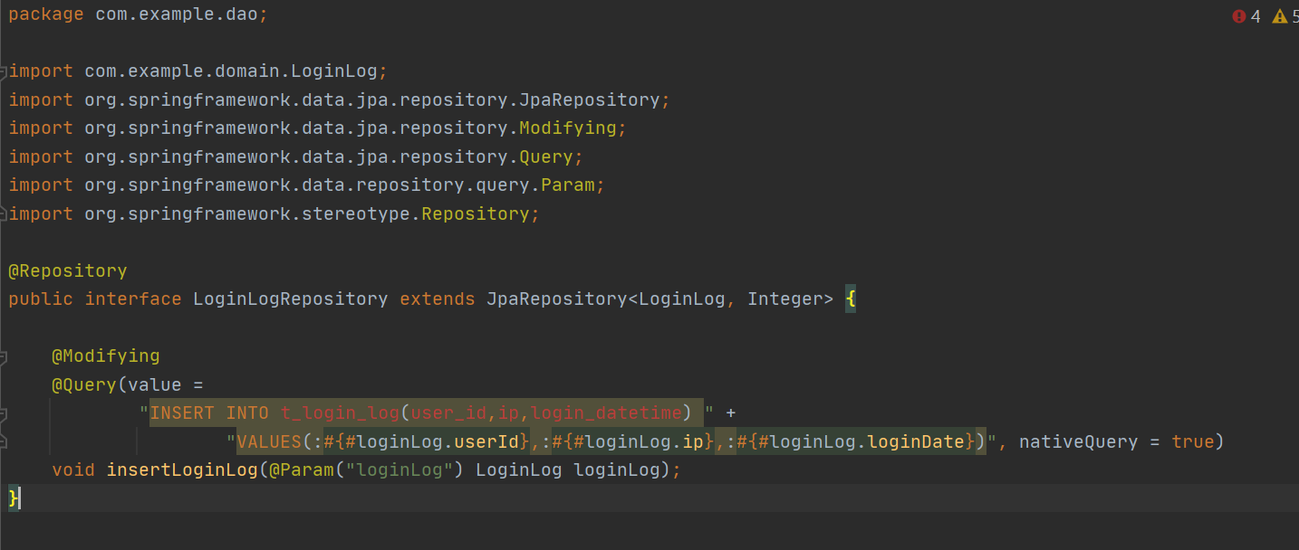

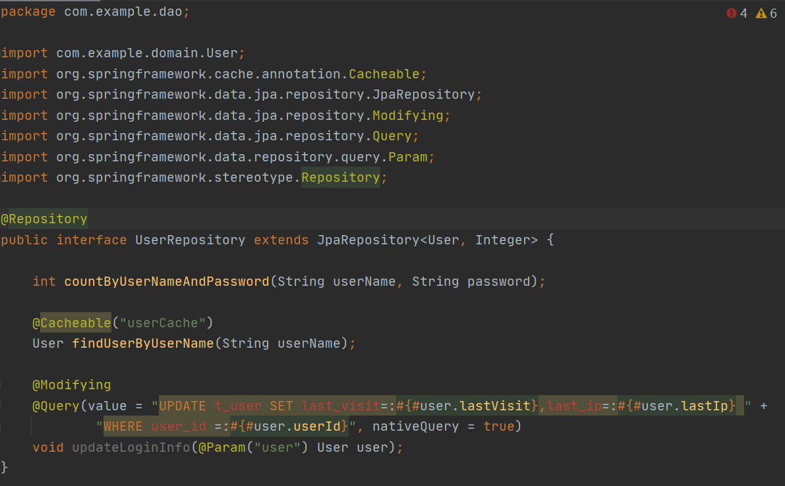

1. 给findUserByUserName添加了缓存功能，缓存在ehcache.xml实现。

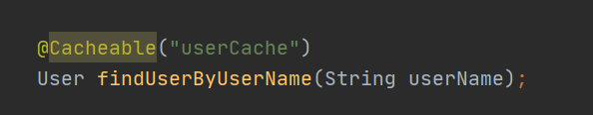

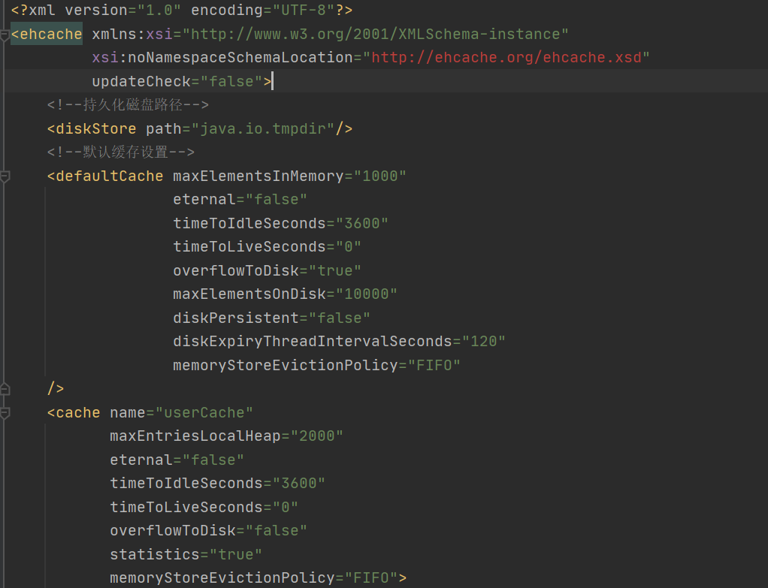

1. 使用mock替代dao层。

